Veikla skirta 3-4 metų vaikams.
UGDOMIJI VEIKLA : Augu sveikas ir stiprus.
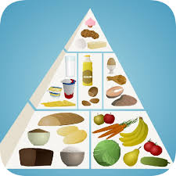
Ką turėtume žinoti. Ikimokykliniame amžiuje vaikai sparčiai vystosi. Būtent todėl kasdien jiems reikia gauti daug ir įvairių maisto medžiagų. Žinoma, augant vaikui, didėja jo noras būti savarankišku ir pačiam priimti sprendimus, pavyzdžiui, pasirenkant maistą. Ikimokyklinis amžius ypatingas tuo, kad tuomet formuojasi vaiko maitinimosi stereotipai, valgymo įpročiai ir vienokios ar kitokios nuostatos mitybos atžvilgiu.
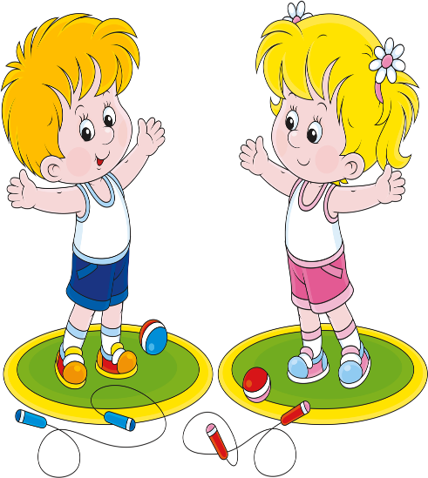
Už vaiko sveikatą, jo visavertį augimą yra atsakingi žmonės, esantys jo artimiausioje aplinkoje – tai tėvai ir ikimokyklinio ugdymo įstaigos pedagogai. Visų pirma, jie patys turi būti susipažinę su sveikos mitybos principais ir jų laikytis. Tik tuomet galima kalbėti apie jų ugdomo vaiko sveiką mitybą. Pagrindiniai sveikos mitybos principai, kurie turi būti taikomi ir vaikui, yra: nuosaikumas - tai pagrindinis sveikos mitybos principas. Svarbu žinoti, kad net ir būtina maisto medžiaga, jeigu jos vartojama per daug, gali turėti neigiamą poveikį sveikatai.

KETUREILIAI APIE SVEIKĄ MITYBĄ
(Mintinas ketureilių mokymasis lavina vaiko vaizduotę, plečia akiratį, papildo žodžių atsargas ir gerina tarimą)
KOŠĖ,VAISIAI, ARBATA
GERA BUS TAVO SVEIKATA
DAR DARŽOVIŲ,SŪRIO, PIENO
IR LIGA NELIES NEI VIENO.
*****
SALDAINIUS VAIKUČIAI MĖGSTA
BET AR VALGYTI JUOS SVEIKA?
-NE, NESVEIKA,- SAKO SIMAS.
JAU GERIAU RAGAUKIM VAISIŲ!
Veiklų tikslas
Siekti, kad vaikai :
- Suaugusiojo pasiūlytą veiklą atliktų šiek tiek padedant suaugusiam susitelkęs, savaip.
- Natūraliai kitiems kalbėtų apie tai ką žino, ko nori, tikisi.
- Pieštuką ir žirkles išmoktu laikyti taisyklingai. Tiksliau atliktų sudėtingesnius judesius pirštais ir ranka.
- Atpažintu matytas ar ragautas daržoves, vaisius, grybus kt. maisto produktus pasakytų pavadinimus.
- Išradingai, neįprastai naudotų įvairias medžiagas, priemones. Sugalvotų, keistų, pertvarkytų savitas idėjas, siūlytų kelis variantus.
- Tinkamai elgtųsi prie stalo.
- Kasdien vartotų daržoves ir vaisius, žinotų apie sveiką mitybq
- Žaistų judriuosius žaidimus.
Pasiekimai.
- Kviečiant, sudomintai įsitraukia į suaugusiojo pasiūlyta veiklą. Supranta, kad turi nuo kitų atskira savo norų, ketinimų, jausmų pasaulį. Dažniausiai pats pasirenka ir kurį laiką plėtoją veiklą vienas ir su draugais (Saugumo ir pripažinimo poreikis,4 ž.)
- Klausinėja, užkalbina, prašo, pašaukia, kartais laikydamasis elementarių kalbinimo etiketo normų. Kalba pasakoja apie tai ką jaučia ir jautė, veikia ir veikė, ką sužinojo, suprato, vartodamas elementarius terminus, girdėtus naujus žodžius.(bendravimo poreikis, 4ž.)
- Pieštuką laiko tarp nykščio ir kitų pirštų. Tiksliau atlieka judesius plaštaka ir pirštais bei ranka. Valgo gana tvarkingai. Padeda suaugusiajam serviruoti ir po valgio susitvarkyti stalą. (savarankiškumo poreikis, 4ž.)
- Pats pasirenka žaidimui ar kitai veiklai reikalingus daiktus ir medžiagas, paaiškina, kodėl pasirinko, juo tyrinėja išbando. (pažinimo poreikis, 4ž.)
- Išradingai, neįprastai naudoja įvairias medžiagas, priemones. Lengvai sugalvoja, keičia, pertvarko savitas idėjas, siūlo kelis variantus. Tuo džiaugiasi. (saviraiškos poreikis, 5ž.)

Kaip suaugusieji padeda vaikams ugdytis numatytus gebėjimus:
- Suteikia vaikui sprendimų laisvę, veiklos pasirinkimo galimybę tam, kad didėtų vaiko pasitikėjimas savimi.
- Lavina sakytinę ir rašytinę vaiko kalbą, diskutuoja, palaikant kiekvieno vaiko pokalbį, laisvą pasakojimą.
- Žaidžia su vaiku pirštukų žaidimus, lavina vaizduotę, kūrybingumą, dėmesingumą, stiprinančius rankų pirštus, koordinaciją, skatina žaisti individualiai ir komandoje.
- Žadina vaikų smalsumą, domėjimąsi supančia aplinka.
- Sudaro galimybes vaikui susidurti su naujais aplinkos objektais, reiškiniais, žmonėmis, žadinant vaiko interesą su juo pažinti, domintis vaiko interesais, klausimais.
- Pastebi, padrąsina ir skatina vaikų kūrybos stilių, individualią raišką, vizualinę kūrybinę saviraišką.
- Veikia kartu su vaiku; demonstruoja pavyzdį, išklauso ir palaiko vaiko idėjas; rodo pagarbą ir pritarimą, gėrisi meninės raiškos procesu ir rezultatais.

Idėjos vaikų veiklai.

- Pasikalbėti, padiskutuoti su vaiku/vaikais, kaip jie supranta koks maistas yra sveikas? Kokios daržovės/vaisiai vaikams mėgstamiausios ,kodėl ? Ar jie žino, kas nutinka jei valgome nenuplautus vaisius? Ar žino, kad privalgius daug saldumynų gali skaudėti pilvuką? Ar žino, kodėl prieš valgį reikia plauti rankutes? Kaip tinkamai elgtis prie stalo?
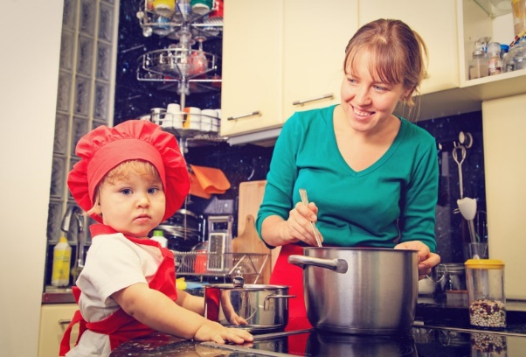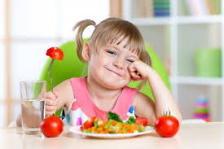
- Pabandykite su vaikais kartu pasigaminti mėgstamą daržovių sriubą ar kitą nesudėtinga patiekalą, svarbu, kad vaikai dalyvautu procese, prižiūrimi suaugusio, gali pabandyti pjaustyti daržoves, arba jas dėtį į puodą. Taip jau yra, kad vaikai daug mieliau valgo tuos patiekalus, prie kurio ruošimo prisidėjo patys.

Edukacinis filmukai apie subalansuota mitybą:
https://www.youtube.com/watch?v=qF5a7xmdNkw
https://www.youtube.com/watch?v=YEMzna5i7sc
Judame linksmai su muzika:
https://www.youtube.com/watch?v=AEAM-Dx7TKI&list=PL0xKjUv-jrBJzL1sruT5soQbFtNX6CT8v&index=3
https://www.youtube.com/watch?v=GUTLdscoh3k&list=PL0xKjUv-jrBJzL1sruT5soQbFtNX6CT8v&index=2
https://www.youtube.com/watch?v=Veb2aqddbbk
https://www.youtube.com/watch?v=HMm11zGZVsw
https://www.youtube.com/watch?v=Z_WKv9k0umM&list=PLfM5LtYBnjrV5NCBLSnO8XxzshlS4QPN1

Ką pasakė Kakė Makė apie dažoves ir vaisius?
https://www.youtube.com/watch?v=pAvnydtsgPo
Knygelė “AUGU SVEIKAS” ( galite atsiųsti ir jei turite galimybę patinkančias užduotys atsispausdinti ir atlikti:
https://drive.google.com/file/d/14E-EaJ5SNAHJt3crzxNMTvGq0IMVknau/view

REIKALINGOS MEDŽIAGOS IR PRIEMONĖS ATLIEKANT UŽDUOTIS
Įprastos dailės veiklai priemonės : baltas –spalvotas popierius, seni žurnalai, spalvoti pieštukai, flomasteriai, guašas, klijai, žirklės.
Idėjos su dažais
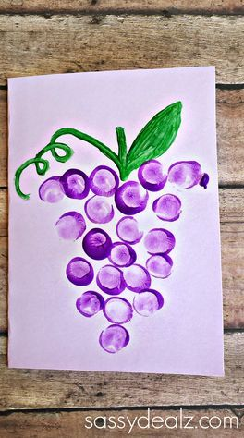
Naudojant pirštų atspaudus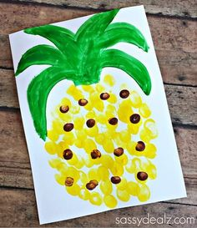

Naudojant vaisių/daržovių anspaudus
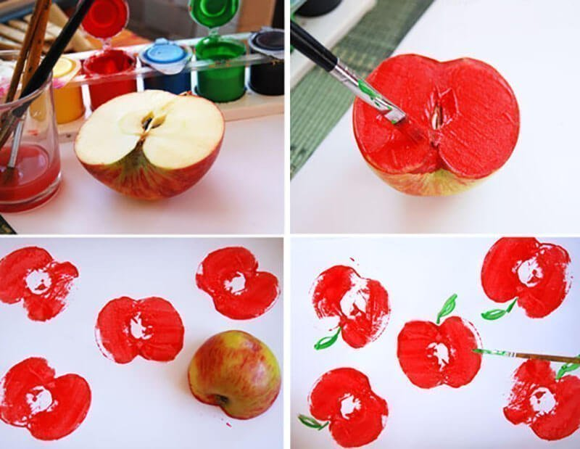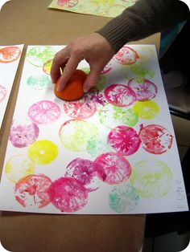

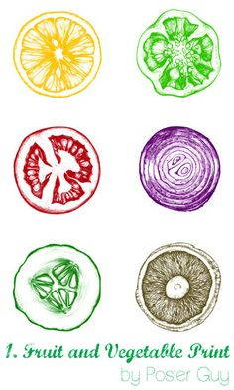
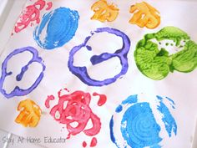

Koliažai iš spalvoto popieriaus ir senų žurnalų

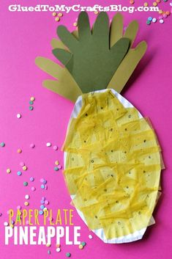
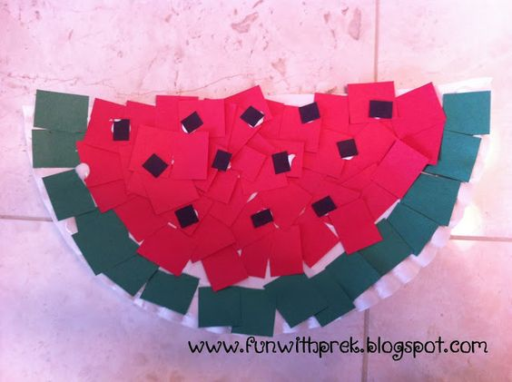
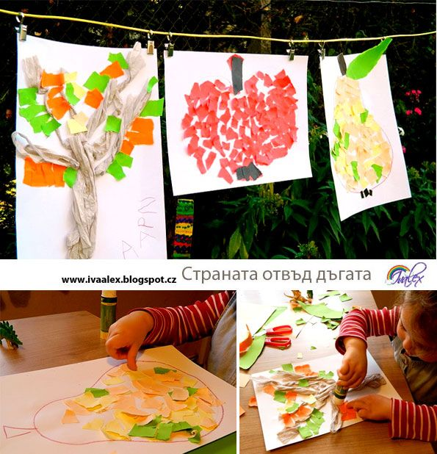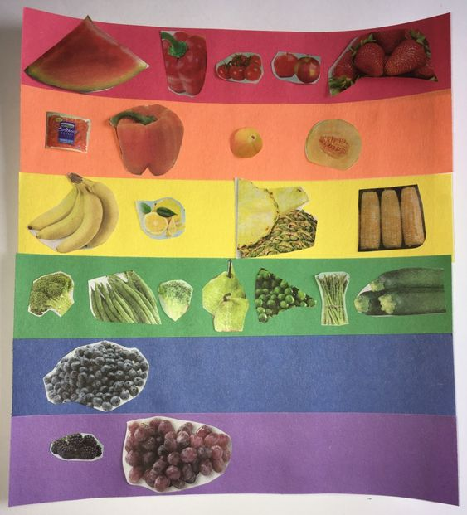

Spalvinimas. Nauda (Spalvinimas nėra primityvi veikla, kuria gali užsiimti vaikai – iš tikrųjų šis užsiėmimas yra daug vertingesnis, nei atrodo. Būtent spalvinimo proceso metu tobulinami vaiko kūrybiškumo ir pažinimo įgūdžiai, kurie susiję su vaiko psichologija. Spalvinimas ypač naudingas ikimokyklinio amžiaus vaikams. Būtent rankų miklumas bei gebėjimas sutelkti dėmesį į detales padeda vaikui greičiau išmokti rašyti tiek spausdintinėmis, tiek rašytinėmis raidėmis. Taip mokymosi procesas vyksta sparčiau ir lengviau, nesukelia papildomo streso.)
Esant galimybei galima nukopijuoti paveikslėlius pasididinti pagal poreikį ir nuspalvinti,o mitybos piramidę prieš tai iškirpti teisingai sudėliojus, suklijuoti ant lapo. Lėkštėje paprašyti vaiko nupiešti, ką norėtų valgyti, ar iškirpus iš senų žurnalų nuotraukas su maistu suklijuoti lėkštėje.
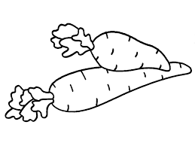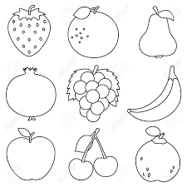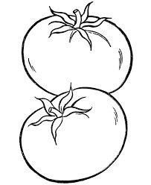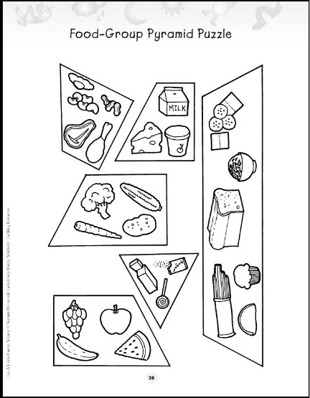

IR PRIMINIMAS KADA REIKIA PLAUTI RANKUTES
(JEI TURITE GALIMYBĘ, ATSISPAUSDINKITE IR PASIKABINKITE GERAI MATOMOJE VIETOJE)

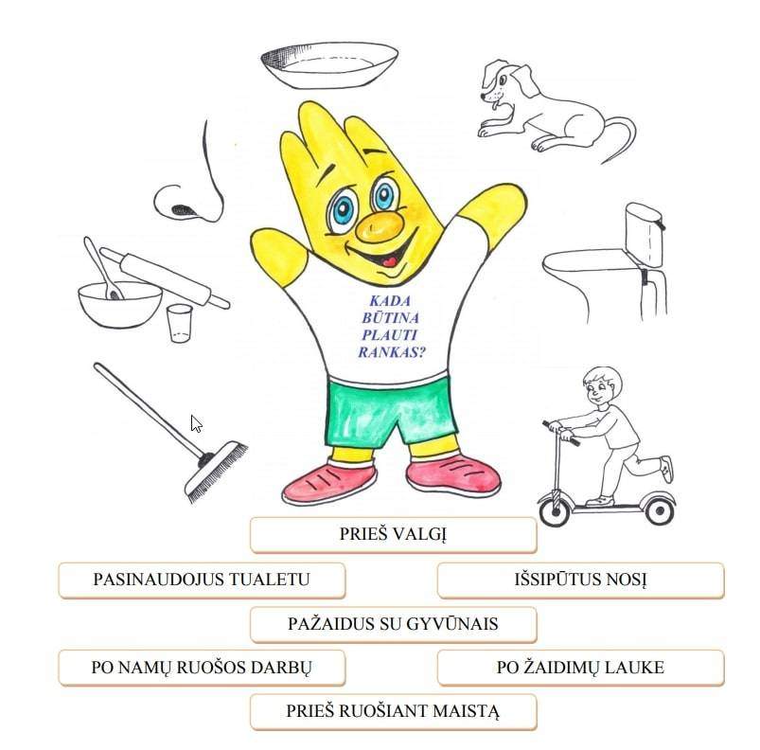

Po kūrybinių veiklų, išklausius dainelių, filmukų, pokalbiuose su vaikais naudokite šiuos klausimus:
- Kas patiko labiausiai? Kodėl?
- Kas nepatiko? Kodėl?
- Ką norėtum pakeisti? Kodėl?
- Kas atsitiktų jei...?
- Kas svarbiausia tau?
- Kodėl tu taip galvoji?
- Kodėl dabar pakeitei nuomonę? (gal)
- Ar yra kitas būdas tai daryti?
KĄ STEBĖTI IR VERTINTI? (pagal pasirinktus ugdyti gebėjimus)
- Ar vaikas suaugusiojo pasiūlytą veiklą atlieka susitelkęs, savaip, savarankiškai?
- Ar natūraliai kitiems kalba apie tai ką žino, ko nori, tikisi?
- Ar pieštuką laiko taisyklingai?
- Ar pažysta vaisius/ daržoves?
- Ar išradingai, neįprastai naudoja įvairias medžiagas, priemones? Ar lengvai sugalvoja, keičia, pertvarko savitas idėjas, siūlo kelis variantus. Ar tuo džiaugiasi?

Parengė auklėtoja Jurgita Lasevičienė

